# **Smart-Home-Pionier Gira rollt Imagekampagne 2021 aus**

**Gira Imagekampagne 2021 – Gira nimmt bei der Endverbraucherkampagne das Handwerk und die Elektrofachbetriebe mit**

**Salzburg/Kufstein. Smart-Home-Pionier Gira rollt ab Mitte Mai in Österreich die neue Imagekampagne für Endkonsumenten aus. Neben der weiteren Erhöhung des Bekanntheitsgrades sollen Österreichs führende Elektrofachbetriebe, die Gira-Vertriebspartner, profitieren. Ihnen ermöglicht Gira die einfache Teilnahme, um im Sog der reichweitenstarken Verbraucher-Kampagne ebenfalls sichtbarer und bekannter zu werden.**

In Print, Digital und Hörfunk-Spots auf Hitradio Ö3 kommuniziert Gira reichweitenstark, wofür das traditionsreiche Familienunternehmen und seine Produkte – vom Lichtschalter und Türkommunikation über führende Smart-Home-Technik bis zu intelligenter Gebäudetechnik – stehen. Nämlich Sicherheit, Top-Qualität, zeitlos schönes Design und deutsche Ingenieurskunst, die auch in Deutschland produziert wird.

„Wir sind die mit den Schaltern. Aber auch so viel mehr“, ist daher die Kernbotschaft der groß angelegten Kampagne, die gleichzeitig in Deutschland, den Niederlanden und Österreich läuft. Österreich ist neben dem Heimmarkt Deutschland einer der bedeutendsten Märke für Gira. „Kurze, sichere Lieferwege, Top-Qualität, Innovation und unverwechselbares Design – das sind die wichtigsten Gründe, warum Gira auch in Österreich so erfolgreich ist“, sagt Franz Einwallner, GF von Gira Austria in Salzburg.

Weil Gira schon immer für besten Support seiner österreichischen Vertriebspartner und des Elektrohandwerks steht, nimmt man die Gira Partner im Rahmen der Kampagne mit. Sie sollen von der landesweiten Kampagne profitieren.

**Gira Partner zeigen gemeinsam Flagge**

Österreichs Gira Partner können daher parallel zur Imagekampagne im Rahmen einer digitalen „B2B-Mitmach-Kampagne“ teilnehmen, um den eigenen Betrieb zu präsentieren, zu profitieren und mit allen Gira Partnern gemeinsam Flagge zu zeigen. Mitmachen ist einfach, wirksam und kostengünstig: Gira bietet den Händlern und Elektrofachbetrieben drei unterschiedliche Pakete für digitale Werbung und Präsenz des Unternehmens im Internet, die ab sofort gebucht werden können.

„Riesenvorteil: Um das Abwickeln der Werbemaßnahmen müssen sich die Betriebe nicht selbst kümmern, das macht Gira. So einfach war die Teilnahme an einer Kampagne noch nie“, erklärt Vertriebsleiter Andreas Fraz. Er ist davon überzeugt, dass der Großteil der Gira Partner diese Chance nicht auslassen wird, schließlich sei der Mehrwert sehr hoch. Interessierte Betriebe können sich ab sofort auf [www.partner.gira.at](http://www.partner.gira.at) oder beim Gira Außendienst über die Kampagne informieren.

Die großangelegte Imagekampagne läuft bis April 2022. Ab Anfang Juni stehen dem Elektrohandwerk die Marketingpakete zur Verfügung.

**Bilder:** Veröffentlichung honorarfrei bei Anführung der Fotoquelle: [www.gira.at](http://www.gira.at)

**Bildunterschriften**

**Gira Imagekampagne 2021 – Motiv 1**

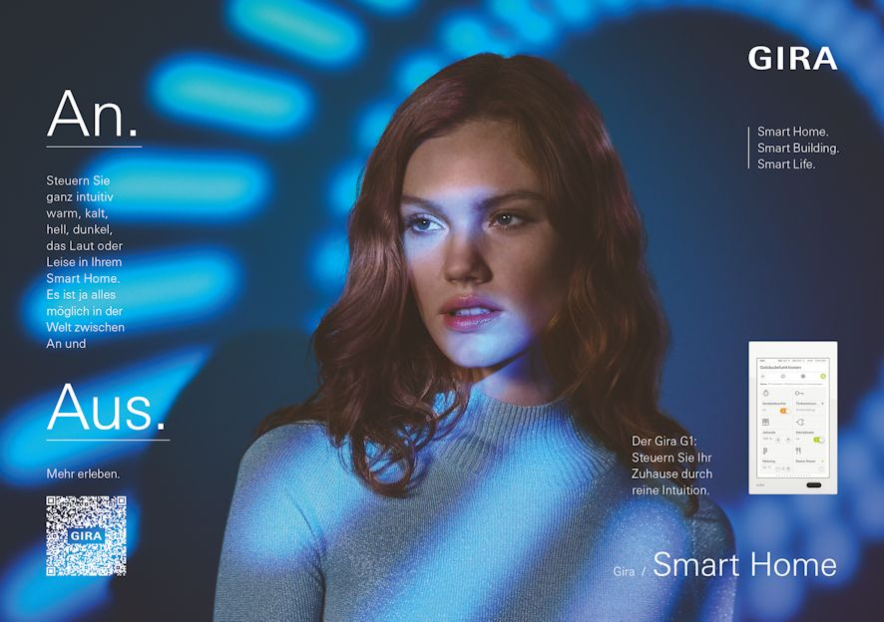

Gira Imagekampagne 2021: Bis April 2022 hat Gira eine reichweitenstarke Endverbraucherkampagne programmiert und nimmt das Handwerk und die Elektrofachbetriebe dabei mit. Ab Juni werden damit auch Österreichs Gira Partner gemeinsam Flagge zeigen.

Über Gira

Die Gira Giersiepen GmbH & Co. KG ([www.gira.de](http://www.gira.de)) mit Sitz in Radevormwald zählt zu den führenden Komplettanbietern intelligenter Systemlösungen für die elektrotechnische und vernetzte digitale Gebäudesteuerung. Mit seinen zahlreichen Entwicklungen prägt und beeinflusst das Familienunternehmen seit seiner Gründung im Sommer 1905 die Welt der Elektroinstallation und Gebäudesteuerung. Der zukunftsträchtigen Entwicklung zu intelligent vernetzten „Smart Building Systemen“ und zur Digitalisierung von Gebäuden hat Gira mit vielfältigen Innovationen wie etwa dem Gira HomeServer von Beginn an maßgebliche Impulse gegeben. Dabei stehen Gira Produkte und Lösungen für deutsche Ingenieurskunst, für Qualität „Made in Germany“, für nachhaltige Prozesse bei ihrer Herstellung und einen möglichst umwelt- und ressourcenschonenden Betrieb, für Perfektion in Form und Funktion – vor allem aber dafür, dass sie den Menschen das Leben ein Stück einfacher, komfortabler und sicherer machen. Nicht umsonst finden Schalter, Steuerungs-, Kommunikations- und Sicherheitssysteme von Gira heute in rund 40 Ländern Anwendung, etwa in der Hamburger Elbphilharmonie, im Olympia-Stadion in Kiew, im „Design Museum“ in London und im Banyan Tree Hotel in Schanghai. Dank des umfassenden Know-hows im Bereich Kunststofftechnik stellt Gira heute zudem komplexe Systemprodukte aus Kunststoff für die Medizintechnik her. Zur Gira Gruppe gehören darüber hinaus die Tochtergesellschaft Stettler Kunststofftechnik in Untersteinach bei Bamberg sowie die Beteiligungen Insta Elektro in Lüdenscheid, das Softwareunternehmen ISE in Oldenburg und das Start-up-Unternehmen Senic in Berlin. Zusammen erwirtschaften damit ca. 1.700 Mitarbeiterinnen und Mitarbeiter einen Jahresumsatz von mehr als 330 Millionen Euro.

Mehr zum Unternehmen und zur intelligenten Gebäudetechnik von Gira erfahren Sie auch unter: www.gira.at

Bei Rückfragen wenden Sie sich bitte an:

Michael Weiß, WEISS PR & MEDIA, Mitterndorfer Straße 15/Top2, 6330 Kufstein

Fon +43 664 750 380 83, , E-Mail: hello@weiss-pr.at